基隆市立中山高中 109學年度第1學期 高二愛公民與社會 第一次段考試題
範圍三民第三冊第一課，班級：高二愛 座號：______ 姓名：__________

一、單選題(每題2.5分)
1. ( ) 經濟學中具有「家戶」與「廠商」兩個重要的角色，關於它們的敘述，以下何者正確？ (A)某理髮師幫人理髮，並無生產實質產品，故不屬於廠商 (B)在生產要素市場上，家戶是買方，廠商是賣方 (C)廠商是產品的供給者，也是生產要素的需求者 (D)家戶是土地、勞力等生產要素的需求者
2. ( ) 請問經濟學家是根據下列何者，將市場中的人們區分為「家戶」與「廠商」兩種角色？ (A)活動功能 (B)職業性質 (C)族群聚合 (D)人際關係
3. ( ) 關於「生產可能曲線」的敘述，下列何者正確？ (A)在固定的資源和技術下，生產兩種產品，能達到的各種最大生產組合連成的曲線 (B)描繪產品價格與產品數量關係的曲線 (C)某一產品在一定的資源與技術下，對應不同勞動投入量而構成的產量線 (D)X軸表示生產投入的資源數量，Y軸表示產品的產量
4. ( ) 廠商、家戶透過產品市場與生產要素市場來交易，可以畫成一個「經濟活動流程圖」。請問關於此圖的敘述，何者正確？ (A)產品市場支付給廠商的是成本 (B)家戶從生產要素市場上賺取收益 (C)廠商在生產要素市場上支付成本 (D)家戶在產品市場上支付所得
5. ( ) 「比較利益」是社會專業化分工和國際貿易的理論基礎，請問以下有關「比較利益」的敘述何者正確？ (A)一國生產甲、乙兩種產品，若甲產量較多，則一定有比較利益 (B)兩國相互貿易的原因在於，生產產品的機會成本不同 (C)經濟高度發展的現代化國家，對各種產品的生產都有比較利益 (D)若兩國生產的產品種類相同，則不會相互貿易
6. ( ) 因應新冠肺炎疫情許多公司行號超前布署，添購遠距上班會議視訊設備，以因應停班的可能性。請問對於這些公司而言，添購遠距會議視訊設備在市場經濟活動流程圖中是屬於哪一項？ (A)產品需求 (B)產品供給 (C)生產要素需求 (D)生產要素供給
7. ( ) 1960年代，美國科學家布若格培育出產量是普通小麥5倍的「奇蹟麥」，締造「綠色革命」。而未來在亞洲，能抵抗不同惡劣生長環境的改良稻米，將成為第二波綠色革命，進一步改善農民的生活。假設其他條件不變下，請問種稻技術改進後，亞洲的稻米生產可能曲線將如何變化？ (A)生產組合沿著生產可能曲線向左移動 (B)生產組合沿著生產可能曲線向右移動 (C)整條生產可能曲線向外移動 (D)整條生產可能曲線向內移動
8. ( ) 小時光麵館網路影片成功引發年輕世代對「統一麵」經典品牌的重新共鳴，該影片共吸引超過1,500萬的點閱次數，同時也榮獲國內外創意行銷大獎等多項獎項。請問統一麵靠有創意的行銷策略吸引消費者的目光與共鳴，是廠商發揮何種生產要素的展現？ (A)自然資源 (B)實體資本 (C)勞動 (D)企業家精神
9. ( ) 小民開設的鮮果茶手搖飲料店生意很好，所以他想在另一處地點開設分店，下列他開店需要的資源與生產要素的配對，何者正確？ (A)水果：實體資本 (B)店員：企業家精神 (C)茶葉：自然資源 (D)小民：勞動
10. ( ) 小玉為大學四年級學生，到賣場購買智慧型手機，從眾多不同型號挑選了一款，經過殺價以5千元便宜購得。店員要求小玉在一份內容為「凡在本店購買手機的消費者，3天後不得請求退換貨」的印刷書面下簽名。下列敘述何者正確？ (A)小玉與店家間的手機買賣契約，一定要以書面為之，契約才算是合法有效 (B)店員要求小玉在書面簽名，無論簽與否，此書面皆未限制小玉的契約自由 (C)購買手機並非學生日常生活所需的行為，小玉購買手機前須得父母之同意 (D)小玉可選擇購買手機的款式，並以較便宜的價格購買，是私法自治的表現
11. ( ) 新聞報導，桃園市某張姓婦人眼見自家附近一棟房子長期無人居住，遂於2019年6月進入屋內，並自費28萬元整修、裝潢後入住。李姓屋主在2020年4月偶然聽到鄰居稱讚他家的裝潢，才發現這件事情；張婦則表示自己以為是無主之屋，才會住進去。請問該事件的後續發展最可能是下列何者？ (A)張姓婦人可以行使防止妨害請求權，避免李姓屋主移除其自費裝潢 (B)李姓屋主為房屋債權人，可向無權占有房屋的張姓婦人主張其債權 (C)李姓屋主可根據所有權的排他性，行使返還請求權，要求取回房屋 (D)張姓婦人已取得房屋，可依所有權的優先性主張其擁有房屋所有權
12. ( ) 契約自由雖可促進自由經濟的發展，但若過度強調，就可能影響社會秩序，所以民法對契約自由還是有一定的限制，並非無限上綱。下列情形，何者可能被認定為無效契約？ (A)賣棒球球員紀念卡時限定一次一定要買一組，不可單買 (B)早餐店為招攬生意，持學生證消費一律打八折 (C)買貼身衣物時被告知不論理由一旦售出就不接受退換貨 (D)吉他老師為避免溝通困難，因此不收16歲以下的學生
13. ( ) 經濟合作發展組織(OECD)指出，寬頻普及率每提高10%，就能提高國家的生產力，使產出增加1.12%。有鑑於此，我國行政院核定了「數位匯流發展方案」，提出2015年80%的家戶可使用100 Mbps寬頻的目標，行動寬頻也將從3 Mbps提升為20 Mbps。若對照生產可能曲線來看，當「數位匯流發展方案」成功提高生產力時，可用下列何種方式描述？ (A)生產可能曲線左移 (B)生產可能曲線右移 (C)生產組合沿曲線往左上移動 (D)生產組合從曲線內移至曲線上
14. ( ) 美國勞工的生產力在世界上數一數二，但是美國每年仍然進口大量的商品，請問以下何種說法最能解釋上述的現象？ (A)美國生產力高但勞動力短缺 (B)美國勞工比較懶散不愛工作 (C)美國對進口品不具有比較利益 (D)美國以霸權壓榨他國勞工為其工作
15. ( ) 國內農業學者指出，全球暖化導致氣候變遷加劇，不僅降低農作物的結實率、影響發芽，也造成等溫線北移，病蟲害隨之擴散；此外，海平面上升減少農地、天災頻繁也都衝擊農業生產。學者認為，臺灣必須盡快研發耐旱、耐高溫的農作品種，並補強堤防、排水系統等農業基礎設施，以確保糧食安全。若將臺灣的農產品分成甲、乙兩類繪製生產可能曲線，則根據上文，全球暖化將使生產可能曲線產生何種變化？
(A)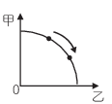 (B)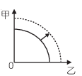 (C)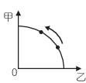 (D)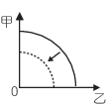

16. ( ) 在增產的機會成本遞增的情況下，若某國今年的經濟產出比去年多了10%，則這個國家從去年到今年的生產可能曲線變動，何者正確？ (A)生產可能曲線會向外擴張 (B)生產可能曲線會從曲線變成直線 (C)生產可能曲線會向內收縮 (D)生產組合從曲線內移到曲線之上 (E)生產可能曲線會從直線變成曲線
17. ( ) 某國生產稻米與汽車兩項產品，其生產可能曲線如圖所示。因為技術進步使得生產可能曲線從原本的PPC₁變成PPC₂。下列哪個敘述最為正確？
(A)不論是技術變動之前或之後，乙點及戊點皆為無法達成的生產組合 (B)在技術進步前，乙點不具生產效率，甲點及丙點則都有生產效率(C)在技術進步之前，若稻米漲價，最佳生產組合會由丙點移到甲點 (D)丁點在技術進步前具有生產效率，在技術進步後則不具生產效率
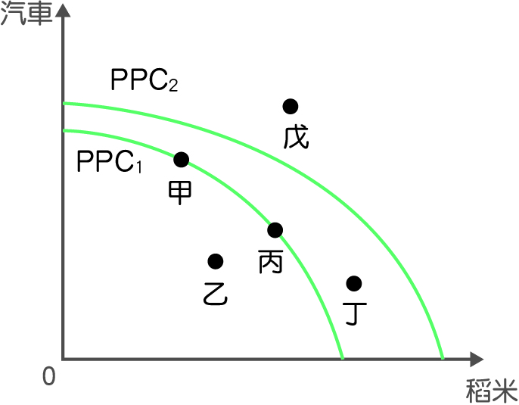

18.( )表格是某間科技公司在生產不同產品時的生產組合配置表，這些生產組合都位於這間公司的生產可能曲線的線上。由此來看，下列哪個說法最為正確？(A)若生產6千支手機時，平板電腦僅生產3千臺，代表資源可能遭到閒置 (B)手機增產的機會成本不會遞增，因此每次增產，平板電腦都減少1千臺 (C)若生產2千5百臺平板電腦時，該公司最多可同時生產1萬5千支手機 (D)A組合沒有生產手機，F組合沒有生產平板電腦，兩組合都不具生產效率
19.( )「屏東縣內埔鄉有一名農人原先種植檳榔，但後來嗅到檳榔產業中的風險，因此下定決心開始轉型，在檳榔樹下兼作可可。幾年來克服了氣候、摘採與調製的技術，終於推出了本土巧克力品牌。」有關上文描述，下列何者正確？ (A)農人會選擇在檳榔樹下兼作可可，主要是因為想達成規模經濟 (B)檳榔農獨力作業，轉型製作巧克力販售，可視為經濟學中的廠商 (C)農人所需要克服的氣候因素如颱風、土石流等，稱為生產要素 (D)農人認為檳榔產業有風險，是因他在種植檳榔上不具比較利益
20.( )在班級之中會有許多幹部，分別負責許多班級事務與工作事項，舉例來說：班長負責導師及學校行政處室所交代的事項、衛生股長負責環境清潔、風紀股長負責點名事宜等。有關班級之中的幹部工作分配，下列敘述何者正確？ (A)經導師逐漸調整輔導之後，部分幹部可能開始對自己的工作得心應手 (B)在班級之中，每一位幹部所做的事務，都是他們機會成本最低的選擇 (C)若班級幹部的專業分工使班級得以順利運作，是應用了絕對利益原則 (D)若風紀股長沒有來，可能難以有人瞭解他的工作內容，形成規模經濟
21.( )阿志是中國某省份的傳統豬農，他從上一代的傳承中學習到如何飼養出營養、健康的豬隻，並以此為業。隨著非洲豬瘟蔓延重創養豬業，阿志被迫關閉養豬場，在專業無從發揮的情況下，他只能打零工勉強維生。請問阿志的遭遇呈現出專業分工的什麼問題？ (A)在低利潤產業具有比較利益者，恐難升級轉型 (B)規模經濟提升產量，進而壓低產品的成本及售價 (C)當社會環境改變時，個人的職涯可能陷入困境 (D)擴大生產及消費的規模，導致環境破壞加劇
22.( )阿明是手機公司的老闆，他評估市場狀況、未來趨勢後，拍板決定推出新一代手機。新機上市後，他的親朋好友隨即買了一批。若從市場經濟活動的流程圖來看前述內容，下列何者正確？ (A)阿明在新手機的生產過程中，主要提供的生產要素是勞動 (B)阿明的親朋好友從「乙」市場上買新手機，付出消費支出
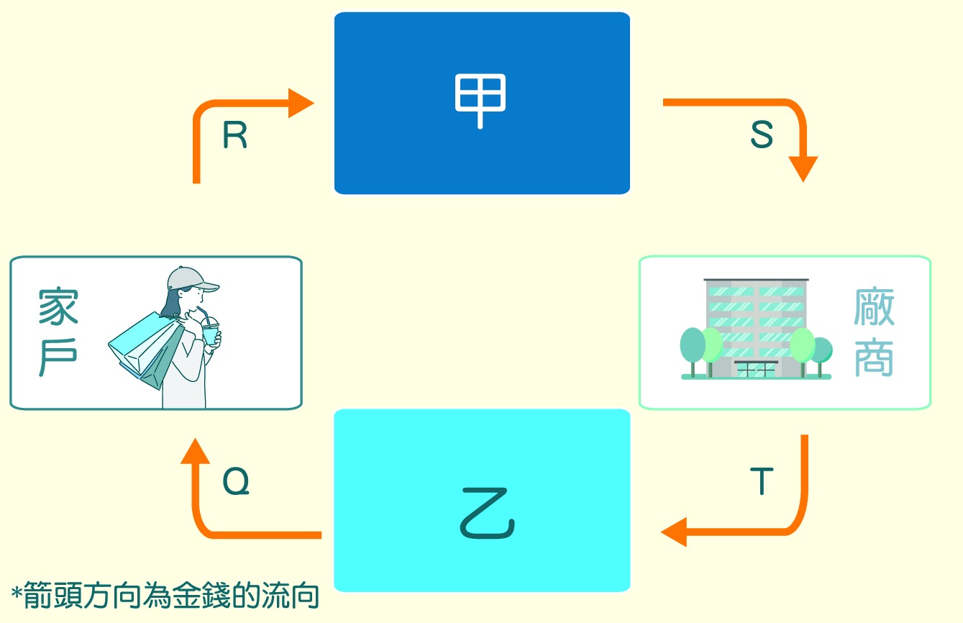 (C)親友買新手機的金錢支出屬於R，等同阿明公司的收入S (D)阿明在「甲」市場是需求者，在「乙」市場則是供給者
23.( )請問下列哪個情形，最能凸顯出「人們根據比較利益進行交易、分工」？ (A)各國的職業籃球賽會區分成男籃及女籃 (B)我國向產油國沙烏地阿拉伯購買石油 (C)航空科技頂尖的美國對全球出口民航機 (D)紡織技術更先進的歐盟從越南進口成衣
24.( )俗語說「天下沒有白吃的午餐」，若以生產可能曲線的生產組合點來看，則下列何種變動含有這句俗語的概念？ (A)點沿著線移動 (B)點從線上移到線內 (C)點從線內移到線上 (D)點從線上移到原點
25.( )自2020年初開始，COVID19（新冠肺炎）的疫情嚴峻、百業蕭條，許多企業祭出「無薪假」變相減薪，某知名飯店甚至要求員工簽「自願留職停薪切結書」，時間長達半年。員工指控公司還威脅「就算不簽也會強制執行」，盼市府勞動局介入協助。請問下列與上文有關的敘述，何者正確？ (A)就算以私法自治原則為主要精神，政府仍應制定相關法規避免濫用 (B)飯店員工對於工作的所有權，具去除妨害請求權與防止妨害請求權 (C)依據契約自由精神，資方可以自由更改契約，法律不會限制其行為 (D)飯店員工為生產要素市場的需求者，需要提供勞動來換取薪資所得
26.( ) 表格中為甲、乙兩位YouTuber在固定的一個月當中，花全部的力氣與資源「拍出一部YouTube短片」與「製作一首樂曲」的生產力比較。依據表格中的數據，下列敘述何者正確？ (A)甲在拍短片與作樂曲都有絕對利益；乙則具有拍短片的比較利益
(B)甲拍1部短片的機會成本是5/3首樂曲，低於乙的機會成本 (C)甲在拍短片跟作樂曲，都具有比較利益 (D)乙在拍短片跟作樂曲，都不具比較利益
27.( ) 阿丁買了一顆籃球放在班上，想說可以讓班上同學使用，增進大家的感情，但他希望大家拿球之前先問過他，也要珍惜使用。某天籃球不見了，阿昕回想後說，昨天下午他在阿丁請假離校之後，看到了阿邱拿球和阿順一起跑去操場。於是大家找他們釐清狀況：阿丁：「你們怎麼沒有先問過我就拿球去打？球現在在哪裡？」阿邱：「我明明有把球放回來，後來是誰拿走了？拜託快點還來！」阿順：「因為明天就要比賽了，我們想要加練，沒想到你會請假……。」阿美：「你們沒有問過阿丁就拿球，應該要給他一個交代！」以下相關說明，何者最為正確？ (A)阿邱呼籲拿走球的同學還球，是行使他的返還請求權 (B)阿邱沒有先問過阿丁就拿籃球，是直接支配性的展現 (C)阿美認為阿邱他們拿籃球是無權占有，必須負責賠償 (D)球賽將到，因此阿順根據所有權的優先性來取用籃球
28.( ) 大雄與小夫對種植水果相當有興趣，他們都有種植蘋果及芭樂，其生產可能曲線如圖所示。從圖形中判斷，下列敘述何者正確？
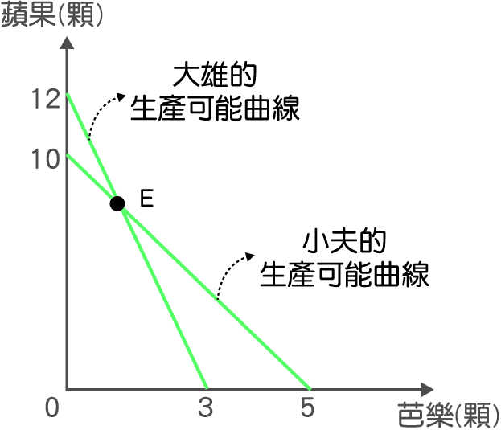

(A)大雄雖在種植蘋果上具有比較利益，但在種植芭樂上則具有絕對利益 (B)不論是大雄還是小夫的生產可能曲線，都具有機會成本遞增的概念 (C)若大雄與小夫要分工，依據比較利益原則，小夫應較適合種芭樂(D)大雄與小夫分工合作，則兩人都應生產E點的生產可能組合

二、題組題(每題2.5分)
基隆市立中山高中 109學年度第1學期 高二愛公民與社會 第一次段考試題非選擇答案卷
範圍三民第三冊第一課，班級：高二愛 座號：______ 姓名：__________
●阿漢把全部的資源和技術投入生產巧克力和花生糖，可以得到最大的生產可能組合如表格所示（單位：箱）。請依此回答下列問題。
生產組合 | 甲 | 乙 | 丙 | 丁 | 戊
巧克力 | 0 | 10 | 20 | 30 | 40
花生糖 | 80 | 70 | 60 | 40 | 0
29.( ) 如果花生糖1箱2千元，則1箱巧克力的價格是多少元時，丙是唯一的最佳生產可能組合？ (A)1千元 (B)2千元 (C)3千元 (D)4千元 (E)5千元
●阿嬌平時喜歡製作手工藝品，如串珠、填充玩偶、針織衣物等，做工精細且受到相當多人喜愛；阿美則是對經營網路拍賣相當有興趣，舉凡刊登商品、投放廣告、聯絡買家等，全部「一條龍」自己處理。有一日，公民老師推薦他們合作，在網路上販售手工藝品，兩人都覺得這是相當好的方式，不料阿美因起了貪念，在未得到阿嬌允許之下，將其中一個玩偶占為己有上網拍賣……。
30.( ) 市場交易的基礎，其中一項建立在所有權制度上。在上文的描述中，所有權的機制如何運作？ (A)阿美侵犯了阿嬌的所有權，因此阿美對玩偶不具占有狀態 (B)阿美與阿嬌先存在債權關係，但所有權的效力優先於債權 (C)阿嬌可向阿美行使返還請求權，要求阿美將玩偶交還給她 (D)阿嬌對玩偶及其他自製的手工藝品僅具有所有權的相對性
31.( ) 阿美後來感到慚愧，因此將玩偶交還給阿嬌，他們也同意將以分工的方式經營網拍生意。表格是他們兩位分別製作相同單位手工藝品與經營相同品質網拍所花費時間的比較。下列敘述何者完全正確？(A)依據絕對利益原則，阿嬌在經營網拍較具生產力 (B)依據比較利益原則分工，阿美應較適合經營網拍 (C)阿美製作手工藝品的機會成本比阿嬌來得還要低 (D)若阿嬌經營網拍的時間進步至1小時就不須分工
項 目 | 阿 美 | 阿 嬌
手工藝品 | 5小時 | 2小時
經營網拍 | 3小時 | 6小時

●全球產業自動化的趨勢即將到來，並且很可能會大量取代原本的工作職位。最近一份研究報告中指出，由於機器人大量取代人力，未來十年美國銀行業將因此減少20 萬個工作機會，也可能會使該行業出現史上最大的裁員潮。其中，後勤行政人員、分支機構人員與電話服務人員的職位，將因自動化而減少五分之一至三分之一，電話服務人員更將因自動化而有「戲劇性」的變化，因為現在許多聊天機器人已讓人無法辨識真假。
32.( ) 為了避免被機器人取代，愈來愈多人選擇進修不同領域的課程，好幫自己「加值」。請問前述「進修加值」是希望達成何種結果，以免被取代？ (A)促成規模經濟 (B)降低機會成本 (C)培養更多專長 (D)升級專業能力
三、非選擇題(共20分,每個答案4分)
●下表為阿民在農田中運用相同的技術和資源，於固定時間內，生產甘蔗跟稻米的最大生產可能組合（單位：包）。依據圖表回答下列問題：
 | A | B | C | D | E
甘 蔗 | 36 | 33 | 26 | 15 | 0
稻 米 | 0 | 8 | 14 | 18 | 20
(33)圖為依據上表所繪製的生產可能曲線，請問圖中的線呈現由原點向外凸出（凹向原點）的形狀，其成因為何？答：33.
(34~35)若今日農委會針對耕作機具、灌溉設備等進行補助採購，使阿民可以獲得許多藉由科技輔助的農具與設備。此種現象將會使生產可能曲線有何變化？請繪製在圖中。
答：34.
答：35.請直接繪圖
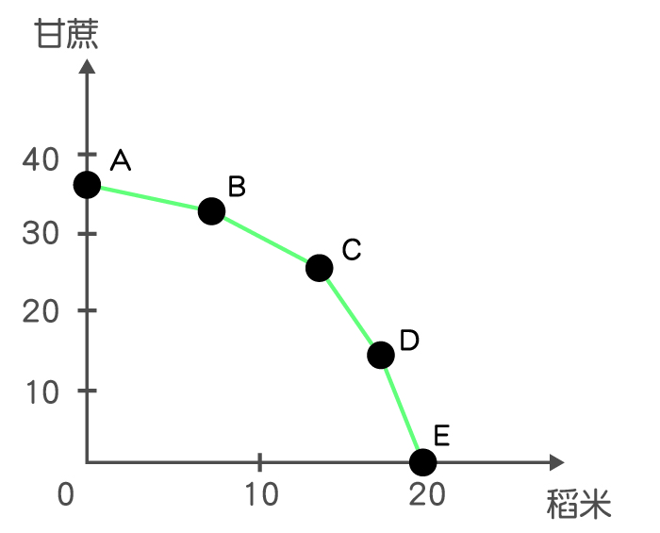
●閱讀下文後回答問題：
「全球經濟成長進入中長期的停滯期，各國政府和企業都在尋找對策。由於這並非單一事件帶來的衝擊，而是結構性的整體環境因素造成，傳統的分析方法恐怕也無法得到我們需要的解答。
美國《金融時報》針對在2008 年金融海嘯期間研究市場秩序混亂的原因，其後提出了『穀倉效應』一詞，用以解釋不同組織中出現的本位主義，如同各自封閉的穀倉，讓資訊無法充分流通、產生狹隘的決策。找出自己的『穀倉』是什麼，正是陷入困境的國家、企業、個人最重要的課題。」
(36)由本文判斷，企業之所以會形成「穀倉」的原因，可能是因為何種現象所造成？
答：36.
(37)若要打破文中所述之 「穀倉效應」，廠商可以善用哪一項生產要素來改變經營策略，以避免或減少「穀倉效應」帶來的負面影響？
答：37.

